Государственное казенное дошкольное образовательное учреждение

«Детский сад № 25 «Рябинка»

**Мастер-класс: «Нейрогимнастика для дошколят»**

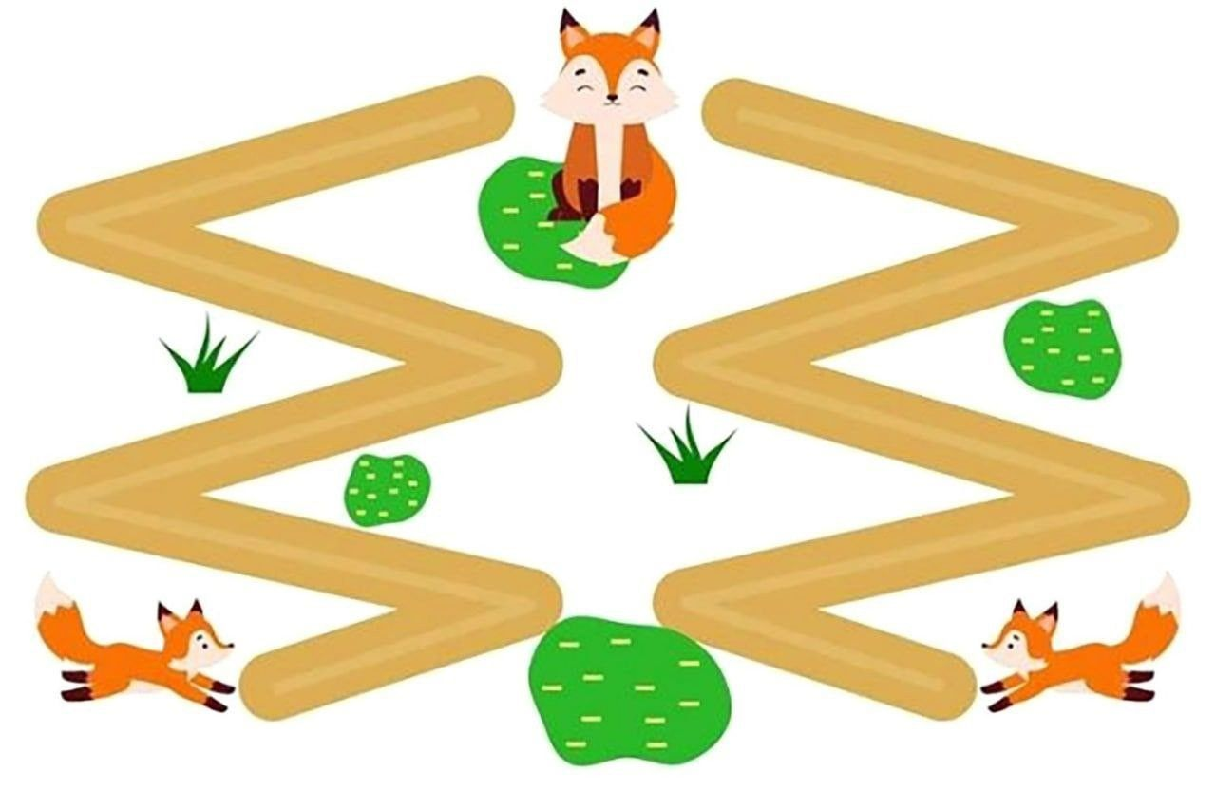

Подготовила:

Бережная Е.Ю.

*г. Ессентуки*

*2025 г.*

Цель: познакомить родителей с приемами нейрогимнастики, рассказать о важности двигательной активности в дошкольном возрасте.

Задачи:

1. Объяснить значение использования нейрогимнастики в работе над развитием речи детей.

2. Вызвать интерес к проведению нейрогимнастики, и оптимизировать интеллектуальные процессы.

3. Научить приемам совместной деятельности, вовлекая в работу педагогов.

Добрый день, уважаемые родители! Начнем мы наш мастер-класс с приветствия, но приветствовать мы будем друг друга необычным способом.

давайте потрём свои ладошки о ладошки соседа

А теперь ладошку левой руки потрём о ладошку левой руки соседа, ладошку правой руки потрём о ладошку правой руки соседа, а теперь поздороваются наши пальчики пальцы левой руки здороваются с пальцам левой руки соседа, а теперь правой рукой.

Ну вот мы с вами и поздоровались, вам было сложно, было интересно?

Тема моего выступления «Нейрогимнастика в работе с детьми дошкольного возраста на занятиях». Конечно же, мы не ограничиваемся только занятиями, и я советую применять элементы нейрогимнастики в повседневной жизни, в любых режимных моментах, это и утренняя гимнастика, и прогулки, и физминутки, и даже на праздниках и развлечениях.

На сегодняшний день, наблюдая и диагностируя дошкольников, всё больше и больше появляется детей с речевыми нарушениями, с задержкой речевого развития, с задержкой психического развития, гиперактивных и невнимательных. Все чаще встречаются дети моторно неловкие, т. е. наблюдается вялость мышц, нет желания и сил прыгать, бегать, элементарно такие дети неловко прыгают на 1 ноге, не могут поймать и бросить хорошо мяч, плохо переключаются с одного движения на другое.

Почему же наблюдается такая ситуация? Причин может быть много. Это и экологические, биологические, социальные факторы, влияющие на состояние и развитие наших детей. Но еще одна немаловажная причина, на мой взгляд, это малоподвижный образ жизни наших детей.

Давайте вспомним с вами, как мы проводили время в наше детство. Я думаю, что многие из нас в детстве бегали босиком, прыгали на скакалке, в резиночку, крутили обруч, играли в классики, играли с мячом. А наши дворовые игры с соблюдением правил: это прятки, казаки-разбойники и многие другие.

Современное поколение ведут малоподвижный образ жизни, сидят возле гаджетов, в телефонах, у компьютера. Да сейчас время цифровых технологий, и от этого никуда не деться, дети больше нас разбираются в технике и это здорово. Но мы идем с вами к тому, что современное поколение – с каждым годом становится физически, психически, соматически ослаблено.

Ведь бегая и прыгая, а также играя по правилам, у нас развивалась координация движений, ориентировка в пространстве, общая моторика, ловкость, гибкость, контроль над собой, переключаемость движений.

Таким образом, недостаточность физической активности ведет наших детей к плохому снабжению головного мозга кислородом, несформированной координации движений, не развитой ориентировки в пространстве, не развитого чувства ритма, а также дисгармоничному развитию межполушарных связей.

Отсюда наши дети: невнимательные; гиперактивные; плохо ориентируемые; с ЗРР, ЗПР и т. д.

Конечно же, методов, позволяющих скорректировать вышеперечисленные состояния и благоприятно повлиять на мозговую деятельность множество.

И сегодня я хочу вас познакомить с нейрогимнастикой.

Нейрогимнастика – это комплекс телесно-ориентированных упражнений, позволяющих через тело мягко воздействовать на мозговые структуры, с помощью физических упражнений, объединение движения и мысли.

Благодаря нейрогимнастике оптимизируются интеллектуальные процессы, повышается работоспособность, улучшается мыслительная деятельность, синхронизируется работа полушарий головного мозга, снижается утомляемость, восстанавливается речевая функция, повышается иммунная система, улучшается память, внимание, мышление.

Гимнастика для мозга в педагогике называется также кинезиологическими упражнениями.

Кинезиология – это прикладная наука, помогающая развивать умственные способности личности через выполнение определенного рода заданий. Она помогает сбалансировано развивать оба полушария головного мозга. Сама гимнастика состоит из ряда несложных для выполнения упражнений, поэтому ее могут смело включать в свой режим дня и дети, и взрослые. Удобно и то, что проводить тренировки можно практически в любое время без привязки к месту.

В. А. Сухомлинский утверждал, что «ум ребенка находится на кончиках его пальцев», И. М. Сеченов считал: «Неподвижный глаз так же слеп, как неподвижная рука».

Сотрудники Института физиологии детей и подростков Академии психологических наук установили, что уровень развития психических процессов находится в прямой зависимости от степени сформированности тонкой моторики рук.

Следовательно, коррекционная, развивающая и формирующая работа должна быть направлена «снизу вверх» (от движения к мышлению, а не наоборот).

КОРОТКО ОБ ОСОБЕННОСТЯХ МОЗГА

Мозг сложен по структуре. Его составляют два полушария, каждое из них отвечает за определенные виды деятельности. Правое регулирует координацию движений, восприятие пространства, гуманитарное развитие и креативные способности.

Левое носит аналитический характер, ответственно за развитие математических способностей, логики, речи. Деятельность полушарий координируется так называемым мозолистым телом (системой нервных волокон, которое передает данные из одного в другое. При возникновении какой-либо проблемы с этим элементом полушария работают без взаимосвязи, одно из них – ведущее – берет на себя основную нагрузку, блокируя второе. Это приводит к нарушению пространственной ориентации, а также к тому, что одно полушарие активно используется, второе же перестает развиваться.

Исследования выявили, что становление межполушарных связей происходит у детей до определенного возраста: у девочек – до 7 лет; у мальчиков – до 8 – 8,5 лет.

**Как тренировки влияют на мозг?**

Ни у кого не вызывает сомнения, что регулярное выполнение утренней гимнастики очень полезно и со временем укрепляет тело. Это же можно сказать и про комплекс упражнений для мозга – они постепенно заставляют обе «половинки» функционировать в тесной взаимосвязи, что помогает лучше воспринимать информацию.

Каждое полушарие регулирует выполнение определенных действий и операций, при этом распределение активности постоянно чередуется. Но максимальная продуктивность достигается только тогда, когда они оба работают слаженно. И именно этой цели и позволяет добиться гимнастика для мозга. Чем лучше развито межполушарное взаимодействие у детей, тем проще им будет даваться выполнение заданий учителя, тем лучше у них будет успеваемость. Нейродинамическая гимнастика для дошкольников дает возможность решить массу конкретных задач, а не только усилить межполушарное взаимодействие и когнитивные способности.

Польза ее в следующем:

* стимулирует развитие памяти и мыслительной деятельности;
* помогает получить энергию, необходимую для обучения; снижает утомляемость;
* улучшает моторику, как мелкую, так и крупную;
* благоприятно сказывается на процессе письма и чтения;
* повышает продуктивную работоспособность.

Регулярные занятия помогут улучшить ряд физических навыков, в частности выполнение симметричных и асимметричных движений, соблюдение равновесия, подвижность плечевого пояса, ловкость рук и кистей.

Дошкольники учатся сидеть прямо и не испытывать при этом дискомфорт, становятся более ловкими. Также такие тренировки позволяют усовершенствовать эмоциональные навыки, сделать ребенка менее подверженным стрессу и более общительным, научат его проявлять свои творческие способности в процессе игры, а затем – и в учебной деятельности.

Развивать мозг необходимо с дошкольного возраста, тогда в школе и во взрослой жизни ребенку удастся избежать массы проблем, связанных с работой на компьютере, управлением автомобилем, каким-либо иным сложным устройством; он сможет полностью раскрыть свой внутренний потенциал и стать успешным.

Занятия активируют те участки, которые ранее бездействовали.

К 7-8 годам у детей уже полностью сформируется межполушарное взаимодействие и что-либо изменить станет гораздо сложнее, поэтому приступать к занятиям лучше всего именно в 4-5 лет.)

Приступать к выполнению гимнастики для мозга необходимо в среднем дошкольном возрасте, то есть в 4-5 лет. В 5-6 лет ребенку можно предложить более сложные упражнения, которые учитывают специфику его возрастного развития. Это станет важнейшей частью подготовки детей к школе, ведь для успешной учебной деятельности необходимо нормальное развитие мозолистого тела, чего и позволяет добиться нейродинамическая гимнастика.

РЕКОМЕНДАЦИИ

Специалисты советуют придерживаться следующих несложных правил:

* Заниматься каждый день, не пропуская, но без принуждения. Лучше сделать меньше, но качественнее.
* Продолжительность гимнастики – не более 5-7 минут.
* Следует постепенно усложнять задания – например, ускорить темп выполнения.
* Важно, чтобы каждое упражнение выполнялось точно и правильно.
* Чтобы дети не утрачивали интерес, упражнения можно комбинировать и менять местами. В одну тренировку не надо включать «все и сразу», 5-6 качественно выполненных заданий вполне достаточно.
* Для детей дошкольного возраста следует проводить тренировки так, чтобы участникам было весело и интересно. На занятиях должна царить доброжелательная атмосфера, поэтому можно включать музыку, которая нравится детям.

Предлагаю приступить к практикуму и посмотреть на деле, что же такое нейрогимнастика.

Для лучшего восприятия поз пальцев рук я, используя пособие **«Говорящие ручки».** Инструкция: **«Делай, как я»**. С помощью этих карточек дети учатся повторять позы и движения, по подражанию, по словесной инструкции. *(Педагогам предоставляются карточки «Говорящие ручки».).*

**Карточка №1**

Начнём нашу нейрогимнастику с упражнения которое называется «кнопками мозга». Положите правую руку в область живота, левой рукой коснемся нашей головы. Будем выполнять следующее упражнение: правой рукой мы поглаживаем живот, а левой – постукивать по голове. А теперь поменяем руки.

Вывод: неравномерно работают левое и правое полушарие головного мозга.

**Карточка №2**

*«Ухо – нос».*

Левой рукой возьмитесь за кончик носа, а правой рукой - за противоположное ухо. Одновременно отпустите ухо и нос, хлопните в ладоши, поменяйте положение рук «с точностью наоборот».

**Карточка №3**

*«Фонарики»*

Ладони перед собой, выпрямив и раздвинув пальцы. Сжимать и разжимать пальцы на обеих руках одновременно.

Фонарики зажглись!

Фонарики погасли!

**Карточка №3**

*«Ладошка – класс – замочек - указательный жест»;*

**Карточка №4**

*«Колечко»*

Поднимаем вверх ладошки обеих рук и начинаем перебирать пальцы на обеих руках, соединяя в кольцо с большим пальцем поочередно указательный, средний, безымянный и др. Выполняется сначала правой рукой, затем левой, затем обеими. Ведущий меняет темп выполнения, то убыстряя, то замедляя его. Можно использовать при этом текст стихотворения.

В гости к пальчику большому

Приходили прямо к дому

Указательный и средний,

Безымянный и последний.

Сам мизинчик-малышок

Постучался на порог.

Пальцев дружная семья –

Друг без друга им нельзя.

**Карточка №5**

«*Кулак – ребро – ладонь»*

Ведущий показывает ребенку три положения ладони на столе, последовательно сменяющих друг друга: раскрытая ладонь на столе, ладонь, сжатая в кулак, ладонь ребром на столе. Сначала упражнение выполняется вместе с ведущим:

а) ладонью правой руки;

б) ладонью левой руки;

в) обеими ладонями одновременно.

При этом меняем темп выполнения, то убыстряя, то замедляя его. Затем ребенок выполняет упражнение сам. Если у ребенка все получается, то при этом можно одновременно произносить веселые стихи.

Три мудреца в одном тазу

Пустились по морю в грозу.

Будь попрочнее старый таз,

Длиннее был бы мой рассказ.

Особое внимание в коррекционно-развивающей работе следует уделять леворуким детям или детям с элементами левшества.

**Карточка №6**

«*Пальчики шалят»*

Ладошки плотно лежат на столе. Начиная с мизинца, поднимаем по одному пальцу:

а) на правой руке;

б) на левой руке;

в) на обеих одновременно.

**Карточка №7**

*«Веселые карандаши»*

На стол выкладывается 5–10 карандашей. Собираем карандаши в кулак:

а) правой рукой;

б) левой рукой;

в) обеими одновременно.

Затем по одному выкладываем карандаши на стол:

а) правой рукой;

б) левой рукой;

в) обеими руками одновременно.

При выполнении упражнения группой детей можно провести соревнование на самого быстрого и ловкого или на самого аккуратного – и другие упражнения.

**Карточка №**

*«Зеркальное рисование»*

Уважаемые родители, предлагаю на листе чистой бумаги, взяв в обе руки карандаши или фломастеры, рисовать одновременно обеими руками зеркально симметричные рисунки, буквы, цифры. Рекомендуется при выполнении этого задания использовать музыку.

Уважаемые родители, надеюсь, вы пополнили свою рабочую копилку новыми упражнениями, которые так же станут для вас любимыми и полезными в работе с детьми дошкольного возраста.

Мне остаётся только поблагодарить Вас за внимание, и за работу.

**Список использованной литературы:**

1. Ахутина Т.В. Трудности письма и их нейропсихологическая диагностика.- М., МПСИ, 2001.

2. Ахутина Т.В., Иншакова О.Б.. Нейропсихологическая диагностика, обследование письма и чтения младших школьников. — М.: В. Секачев. — 128 с.. 2008

3. Ахутина Т.В., Пылаева Н.М. Преодоление трудностей учения: нейропсихологический подход. - П., 2008.

4. Лурия А. Р. Основы нейропсихологии. – М.: Изд – во МГУ, 1973.  
5. Лурия А. Р., Цветкова Л. С. Нейропсихология и проблемы обучения в общеобразовательной школе. – М.: Изд–во «Институт практической психологии», 1996.

6. Соболева А.Е., Емельянова Е.Н.. Пишу без ошибок. Русский язык с нейропсихологом. – М.: ПИТЕР. 2008.

7. Сиротюк А.Л. Коррекция развития интеллекта дошкольников. — М: ТЦ Сфера, 2001. - 48 с.

8. Сиротюк А.Л. Нейропсихологическое и психофизиологическое сопровождение обучения. – М.: ТЦ Сфера, 2003.

9. Цвынтарный В.В. Играем пальчиками и развиваем речь .СПб.,1996.  
10. Шанина Г.Е. Упражнения специального кинезиологического комплекса для восстановления межполушарного взаимодействия у детей и подростков: Учебное пособие. М.,1999.  
11. Ястребова А.В., Лазаренко О.И. Хочу в школу! Система упражнений, формирующих речемыслительную деятельность и культуру устной речи детей. М.:АРКТИ,1999.